**Министерство цифрового развития, связи и массовых коммуникаций**

**Российской Федерации**

**Ордена Трудового Красного Знамени федеральное государственное бюджетное образовательное учреждение высшего образования**

**«Московский технический университет связи и информатики»**

**_____________________________________________________________**

Кафедра Бизнес Информатика

**Лабораторная работа № 2**

по дисциплине

**«Вычислительные сети и системы связи»**

На тему:

«IP адресация»

Выполнил:

студент Ахтямов Булат Ринатович

группа__________БЭИ2102________

Проверил:

доцент Тутова Надежда Владимировна

Оценка___________________________

Дата ____________________________

Москва 2022

**1. Определить сетевые настройки рабочей станции**

С помощью команды ipconfig/all определяю сетевые настройки рабочей станции, в том числе ip-адрес, маску подсети и ip-адрес шлюза. Результат представлен на рисунках 1-2.

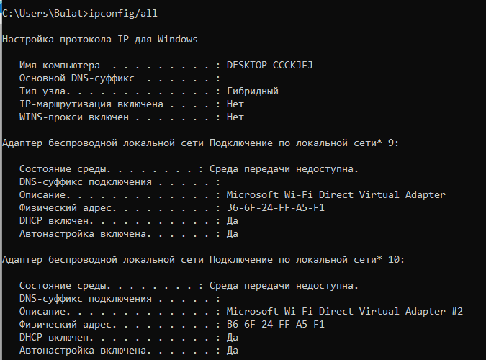

Рисунок 1 – ip адрес

**2. Определить к какому классу сетей относится мой ноутбук**

IP-адрес: 192.168.165.92

Маска: 255.255.255.0

По этим данным узнаем класс подсети из таблицы:

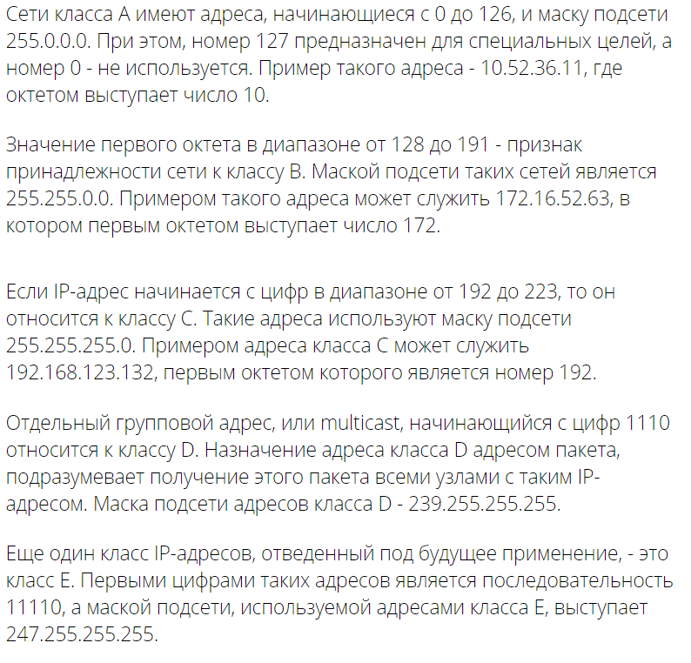

Рисунок 2 – значение

**3. Определяю тип IP адреса**

У моего ноутбука приватный адрес, так как начинается с 192.

**Контрольные вопросы**

1. Класс D предназначается для групповой передачи. Адрес групповой передачи представляет группу компьютеров на Интернет и используется, чтобы передать сообщение более чем одному компьютеру.

2. сеть класса В является сетью средних размеров с максимальным числом узлов 216-2, что составляет 65 534 узлов.

3. Приватные и публичные адреса отличает возможность быть присвоенными устройствам, доступным по сети глобально. Публичные адреса маршрутизируются в Интернете. Приватные — нет.

4. В процессе налаживания связей между компьютерными машинами функции масок состоят в том, чтобы определить, где расположен целевой хост - внутри той подсети, в которой лежит и исходный хост или вне ее. Во втором случае исходный для системы хост отправляет данные на IP-адрес основного шлюза. Маска дает сведения о том, какие именно компьютеры связаны одной сетью и с каким конкретным компьютером.

5. ipconfig/all